Сценарий
проведения районного конкурса хореографического искусства
«ЦВЕТОК ДРУЖБЫ»
15 ноября 2017г.
Ведущая:
Сегодня праздник танцевальный,
И все мы в танец влюблены!
Гостей сегодня ожидаем
Мы из детсадовской страны!
Сюда всем подарить своё искусство
Спешат дошкольники с утра.
Мы открываем праздник ДРУЖБЫ
Аплодисментами, друзья!
(Фанфары)
Да здравствуют танцы разные —
Балетные и эстрадные,
Народные и классические,
Спортивные и величественные!
Быстрые и медленные,
Временем проверенные,
Старинные, современные —
Искусство танца волшебное!
(Танец)

«Медленный вальс» в исполнении танцевального ансамбля «Сиеста»
под руководством Зазы Сиукаева нас перенёс в прекрасную страну
ТАНЦА!..
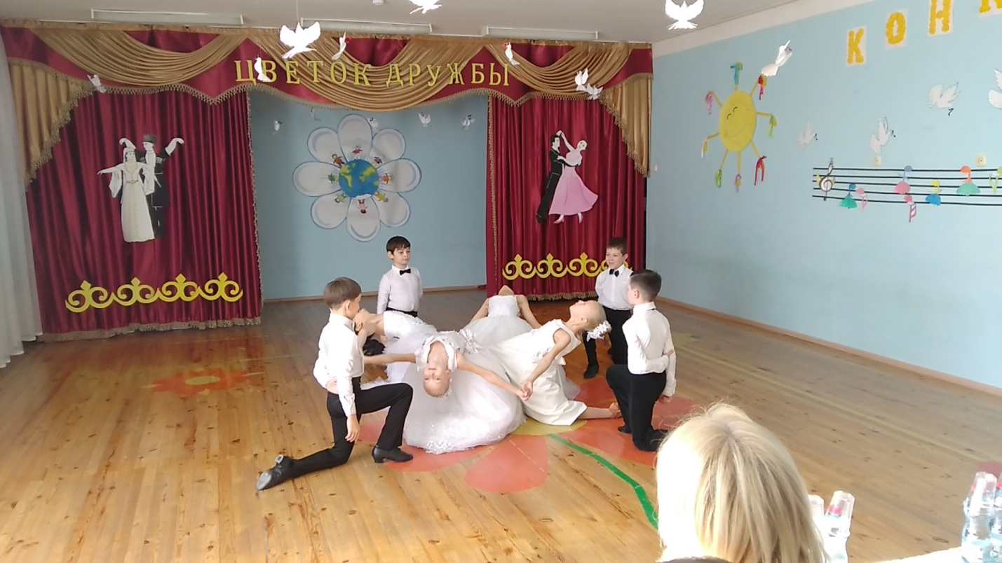
Сегодня удивительный, сказочный день! Ведь все дедсадовские
волшебники собрались здесь - в уютном гостеприимном «Теремке».
Вы - хореографы, музыкальные руководители - каждодневным своим
трудом творите ЧУДО! Чудо, которое сегодня мы будем лицезреть и
которому будем рукоплескать!..
А если есть волшебники, то должны быть и главные волшебники!
И я с удовольствием представляю наше жюри:

1.Каниди И.А.

2.Гочиева А.Т.

3.Еналдиев Н.Б.

№1. ***
Народный танец не стареет!
Азартом пылким окрылен,
Он опьяняет, страстью греет
Нас с незапамятных времён!

Разнообразны ритм, движенья,
Там - вихрь! Здесь кружат не спеша.
Но в каждом есть, как откровенье,
Народов чувства и душа!

Народный танец всех волнует!
Любому сердце он зажжёт!
Ведь испокон веков танцует
Его Величество - НАРОД!

(Надежда Веденяпина «Народный танец»)

«Хонга-кафт»
в исполнении танцевального коллектива «Хуры тын».
Руководитель - Такаева Заира Тамерлановна.
Детский сад №5, г.Беслан.
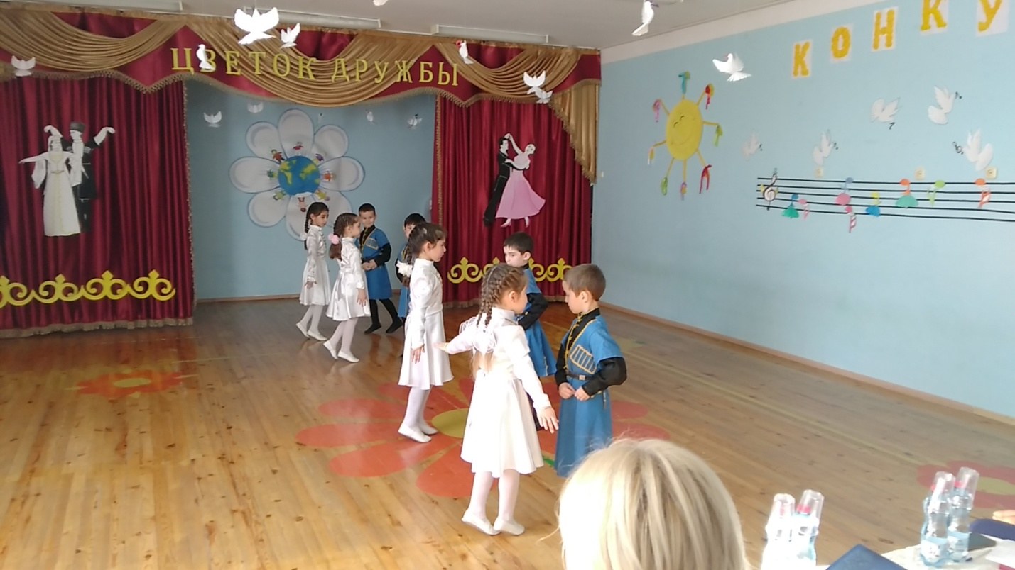

№2. ***
Красоту, грацию кавказских девушек нам продемонстрируют
участницы танцевального коллектива «Горянка» из Детского сада №1
г.Беслана. Руководитель - Способ Алёна Валерьевна.
«Девичий танец»
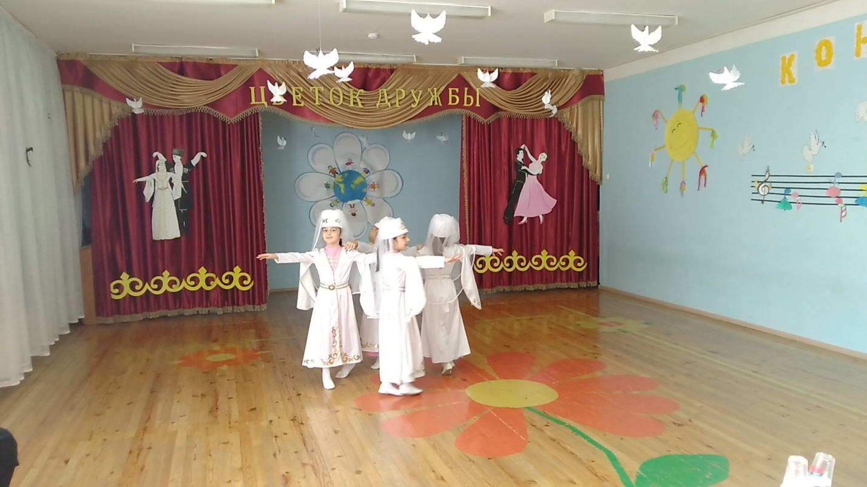

№3. ***
Танец «Осетинка» в исполнении танцевального коллектива
Детского сада №4 г.Беслана. поставила и подготовила
музыкальный руководитель Парсиева Ирина Измаиловна.
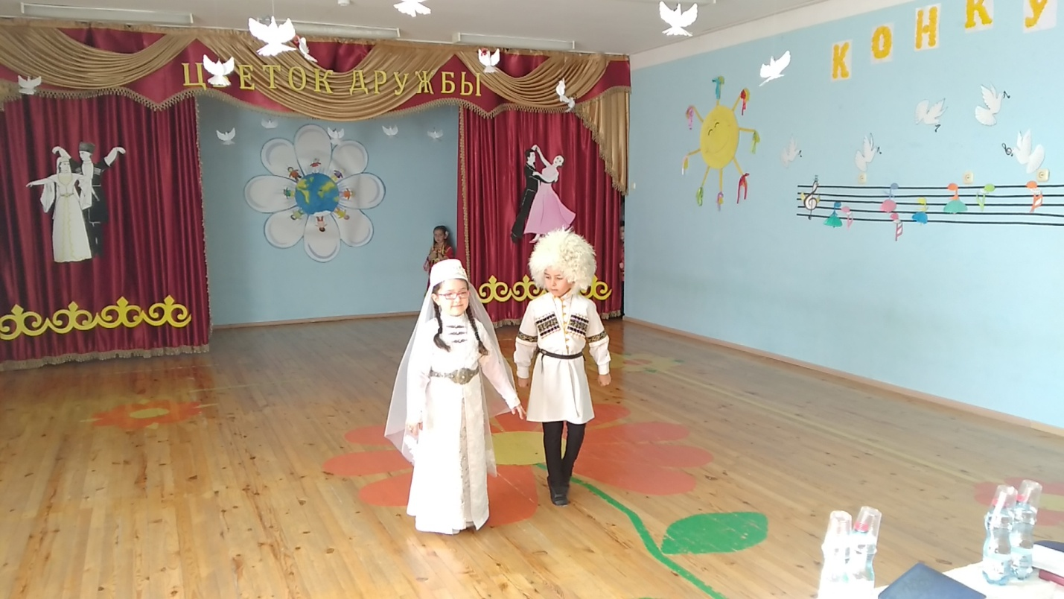

№4. ***
Танцуй, красавица, танцуй,
И всем дари свою улыбку.
Я попрошу лишь об одном
Сегодня золотую рыбку:
Чтобы всегда твои глаза
От счастья радостью светились,
И наши нежные сердца
В какой-то миг соединились!
Осетинский танец приглашения «Хонга-кафт». Воспитанники Детского сада
с. Хумалаг Кабоева Арина и Хубаев Давид под руководством
Фриевой Фатимы Муратовны порадуют нас своим искусством.
№5. ***
Ручьи проснулись и журчат, Ручьи на камушки ворчат: «Мешают камушки бежать, Соседний ручеёк догнать!»
Ручьи весной всегда спешат, Водой по камешкам шуршат. Весной торопятся ручьи, Не спят ни днём, не спят в ночи.
И, обнимая бугорки, Несутся с гор весной ручьи! (Валентина Скворцова)

Девичий танец «У ручья».
На сцене - танцевальный коллектив «Фидан» из Детского сада селения Брут.
Руководитель - Хетагурова Виктория Валерьевна.

№6. ***
«Девичий танец» подготовила с воспитанниками Детского сада селения
Заманкул хореограф Сланова Марина Захаровна.

№7. ***
Отложи на время дело
И беги сюда, дружок!
Приглашает Тарантелла
На скалистый бережок.
Солнце, море, мандарины,-
Здесь такая благодать!
Здесь такие синьорины,
Всех готовы восхищать! (Светлана Янтарина)
Танцевальный коллектив Детского сада №6 г.Беслана под руководством
Датдеевой Ирины Владимировны готовы нас восхитить итальянским
танцем «Тарантелла».
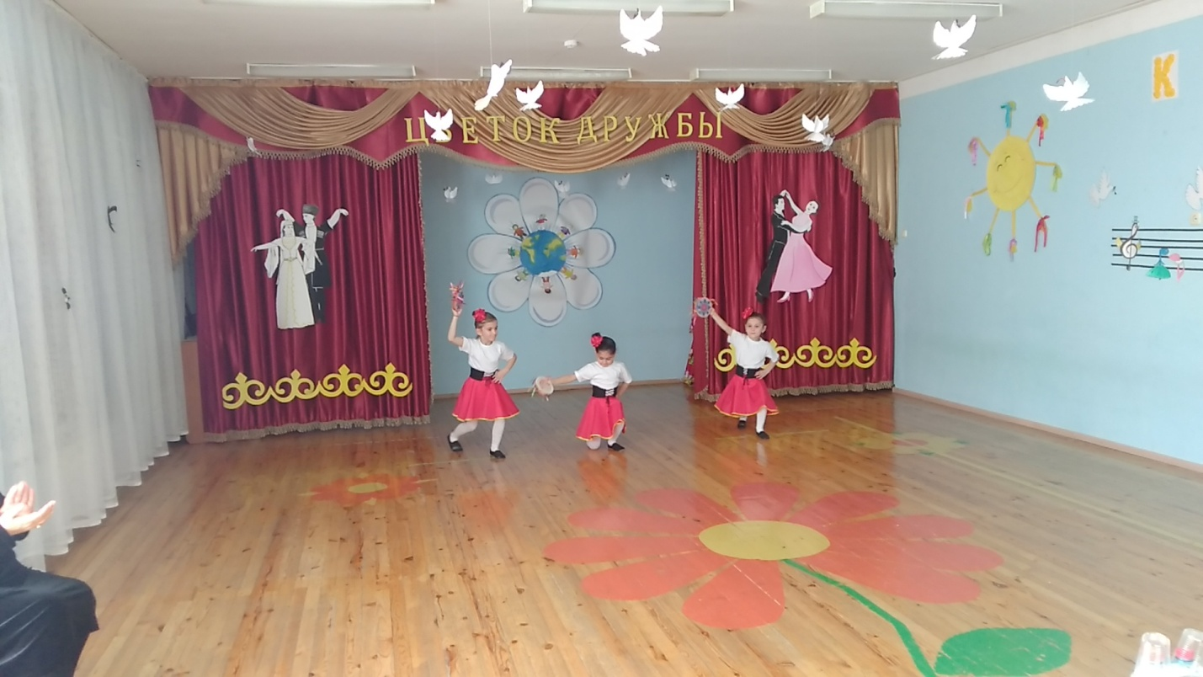
№8. ***
Птицей вольною цыганка
Не вошла - влетела в зал,
Горделивою осанкой
Всех сразила наповал.
Танца быстрое скольженье,
Каблучков ритмичный стук
Вызывают восхищенье,
Зритель не жалеет рук.
(Владимир Белявский «Цыганский танец»)
Я думаю, никто не пожалеет своих рук для воспитанников Кибизовой
Альбины Улсыновны Коцоевой Амаги, Коцоевой Ацырухс, Дзуцевой
Амины и Сидакова Константина. Ребята из детского сада №12 г. Беслана
исполнят «Цыганский танец».
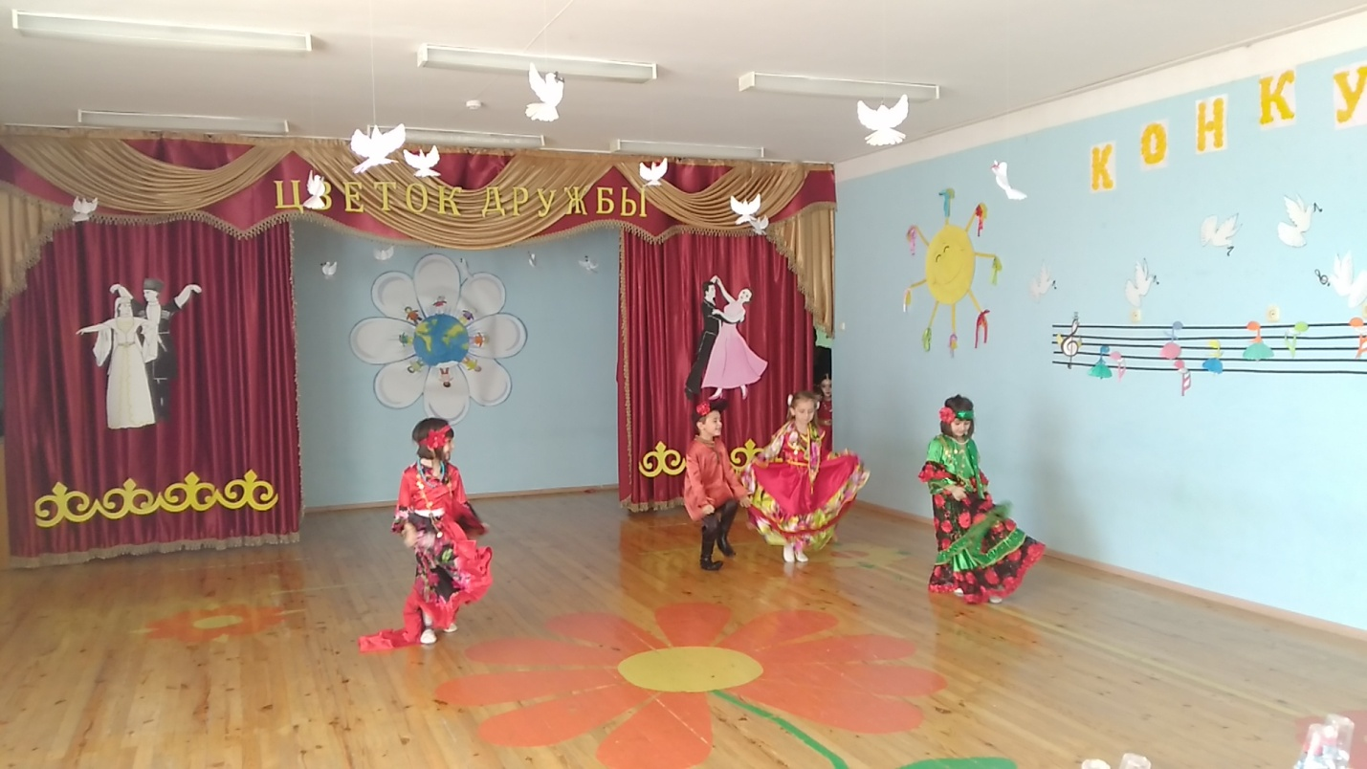
№9. ***
Там, где алое солнце заходит в песок, Там, где звездное небо, покой и отрада, Там, где дышит ванилью усталый восток, Там расскажет вам сказку сама Шахрезада…
Восточный танец на века! В нем грация и красота,
Красивые движенья, Эмоций выраженье. ..
Индийский танец раскрывает душу, И с песней он в одной гармонии плывёт... Любовь! Она ведь прогоняет стужу. Тепло и нежность окружающим несёт.
Бедоева Валерия, Налдикоева Анжелика и Дзицоева Николь -
воспитанники Джиоевой Алёны Казбековны и
Слановой Марины Захаровны (Детский сад №16) -
на Восток вас приглашают, «Индийский танец» исполняют!
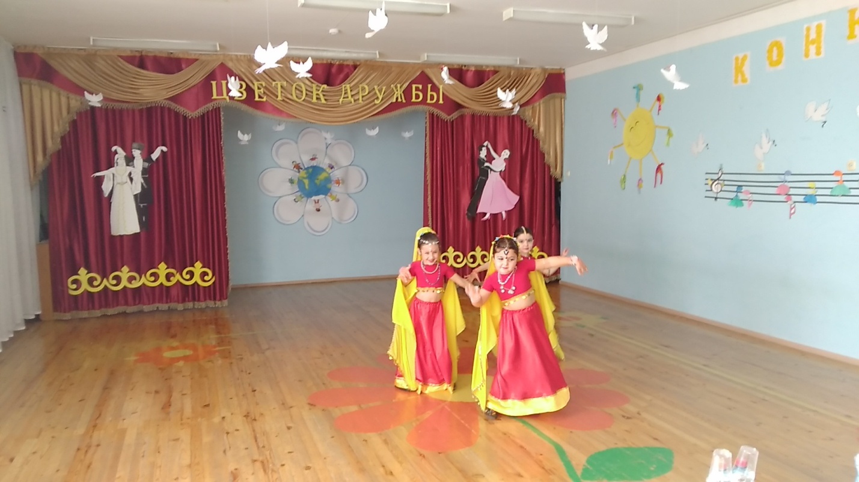

№10. ***

Нежный цветок дивный льёт аромат.
Травы вокруг зелены, шелестят как танцевальный наряд.
Плывут, отражаясь в зеркальной воде розовые цветы.
И лишь один из них, белый, как свет -свет чистой души!

Японский «Танец с веерами». Танцевальная группа «Ласточка» Детского
сада селения Фарн. Руководитель - Чекоева Светлана Михайловна.
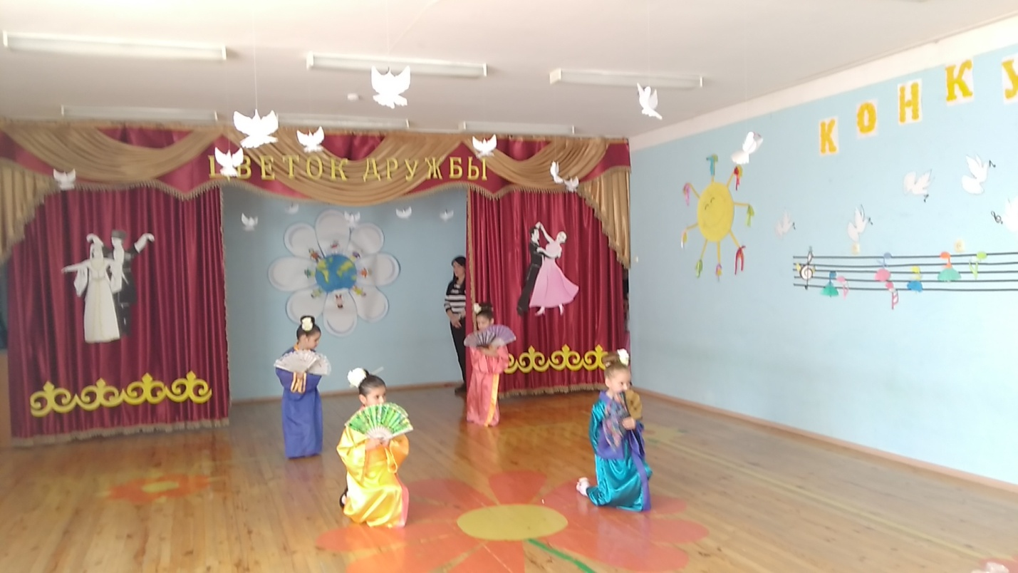
№11. ***

Сколько танцев все мы знаем!
Польку, вальс и хоровод -
Потеряли танцам счет!
А сейчас «Памирский танец»!
Всех сегодня удивить
И восторги получить
Хочет маленькое чудо!

Кодирова Ясмин Алишеровна, 4 года. Руководитель - Дзантиева Рита
Таймуразовна. ПД МКОУ СОШ №3.
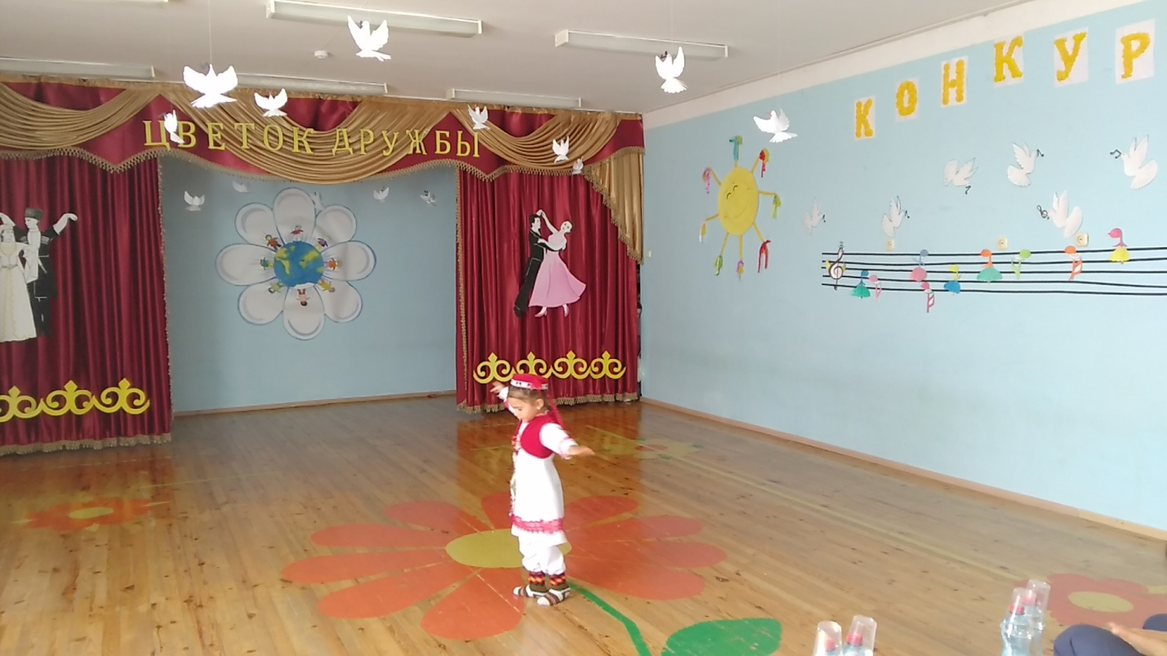

№12. *** Знают и взрослые, знают и дети! Самый прекрасный есть танец на свете! В нем благородство, и нежность, и грусть! В музыку вальса сейчас окунусь!..
Вальс цветов в саду играет.
Всё в движенье и витает.....
Шелестят цветы листвой
И кружатся "головой".
Наслаждаюсь я виденьем,
Ах, какое наслажденье!
Тёплый ветер навевает
Вальс цветов в саду играет.
«Вальс цветов» мы увидим в исполнении ребят подготовительной группы
Детского сада №14. А подготовила этот танец музыкальный руководитель Тараева Венера Харитоновна.
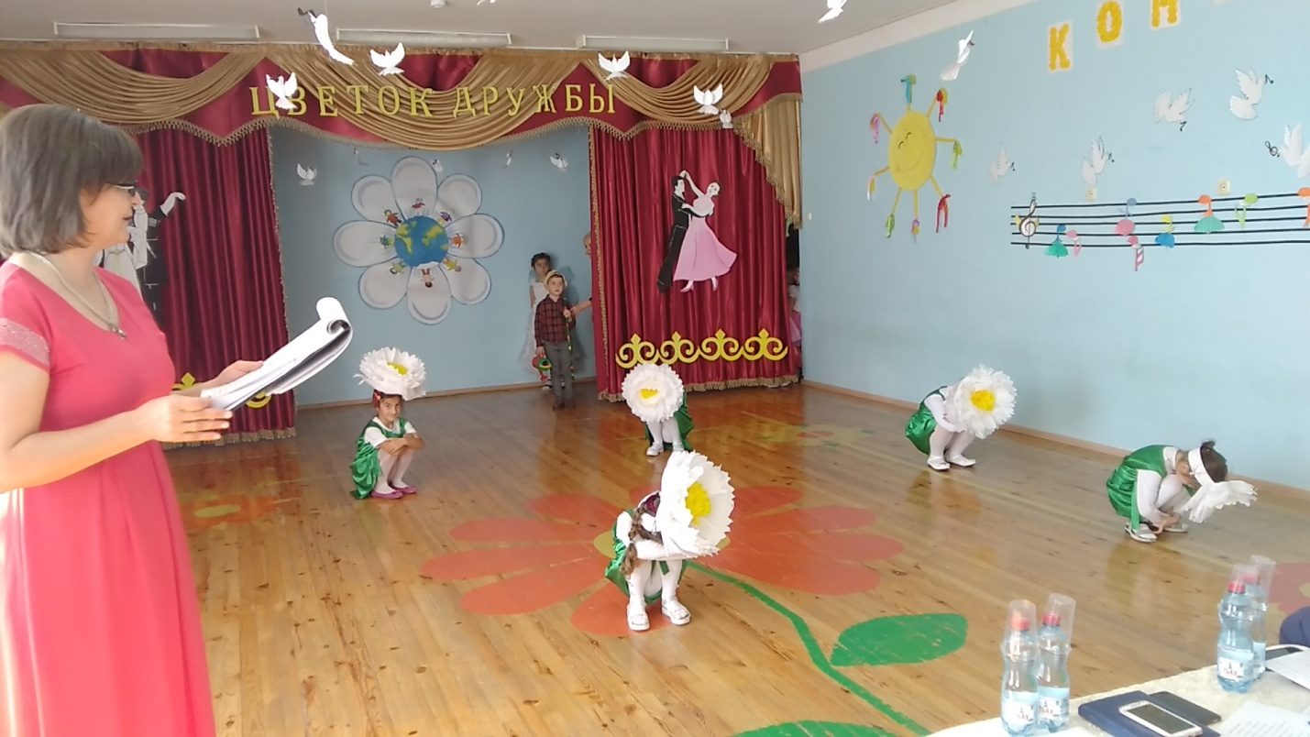
№13. ***
За окошком небо хмурится,
Дождик капает по улице,
Не пускает нас гулять!
Только мы не огорчаемся,
Мы друг другу улыбаемся,
И с хорошим настроением
Будем танец танцевать.
Встречайте! Танцевальный коллектив «Радуга» детского сада №10 под
руководством Чекоевой Светланы Михайловны исполнят для вас
эстрадно-спортивный танец «Капельки».
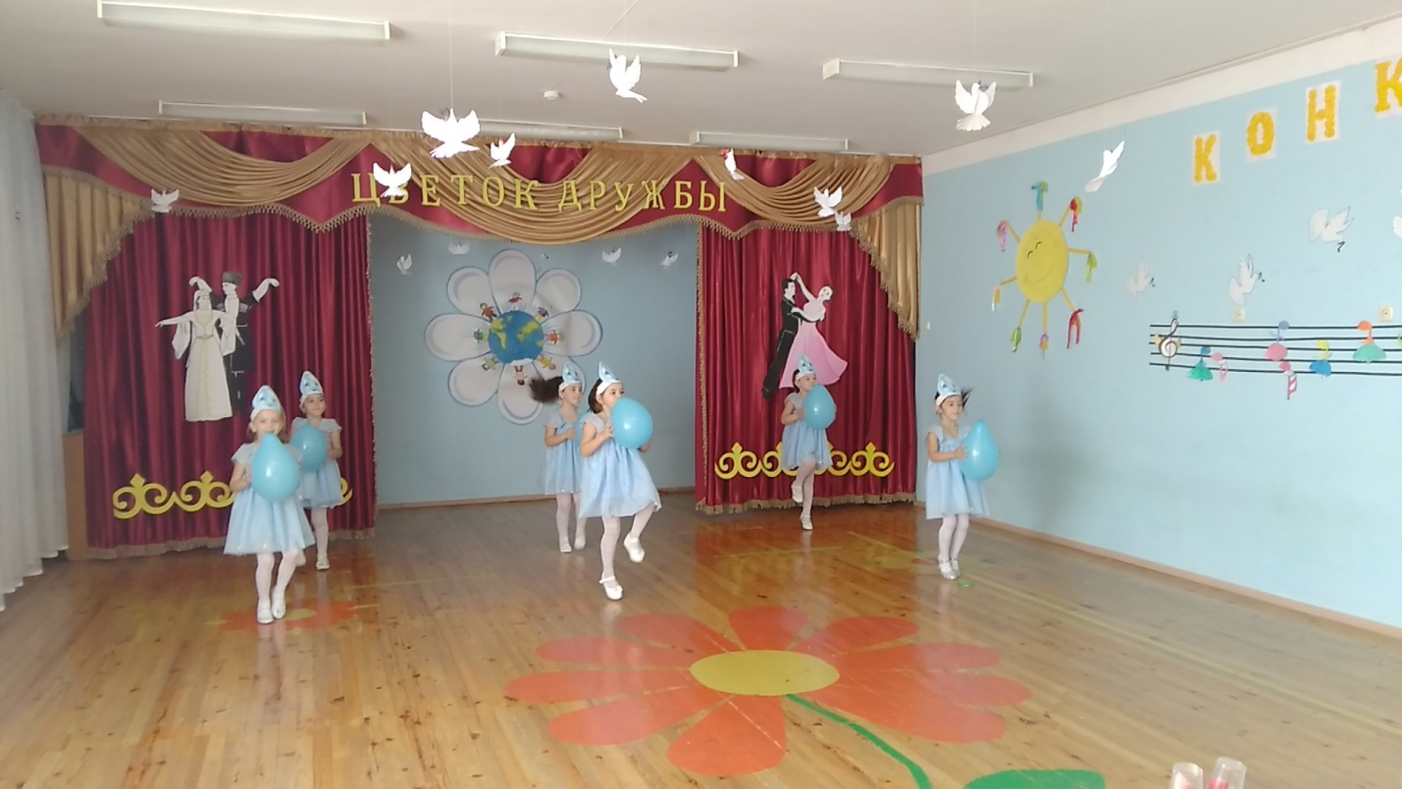
№14. ***
Дети в солнечном кругу, рисовали радугу. Желтый цвет теплом согрет, ласку дарит он и свет! Синее и голубое – символ мира и покоя! Фиолетовый цвет - это цвет привета!
Цвет зеленый – цвет весны, пусть им будут сны полны! Самый яркий и прекрасный, это цвет конечно – красный! Цвет оранжевый приятный, апельсиновый, нарядный!
Семь цветов, став рядышком образуют радугу.
Рисовали, как умели, и о счастье песни пели!
Танцевальный коллектив Детского сада №9 г.Беслана с нежным названием
«Одуванчики» исполнят современный танец «Нарисуй!»
Руководитель - Громовая Ольга Юрьевна.
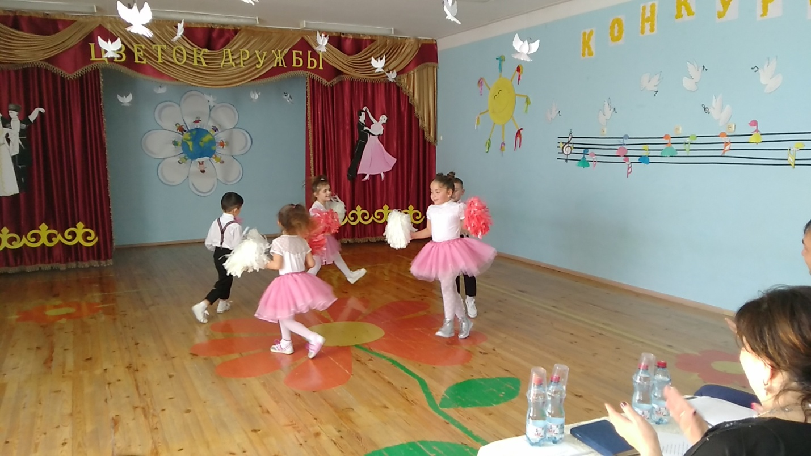
№15. ***
Что сегодня - дождь иль солнце?
Выгляни с утра в оконце!
Всех важнее - это зонт!
С ним не страшен даже шторм!
И в любую непогоду
Не сердись ты на природу,
А открой свой зонт скорей -
Сразу станешь ты добрей.
Но гораздо интересней
С зонтиком плясать всем вместе!
И это сейчас продемонстрируют ребята старшей группы Детского сада
селения Зильги, которые под руководством Дзгоевой Этеры Аветоевны
подготовили эстрадный «Танец с зонтиками».
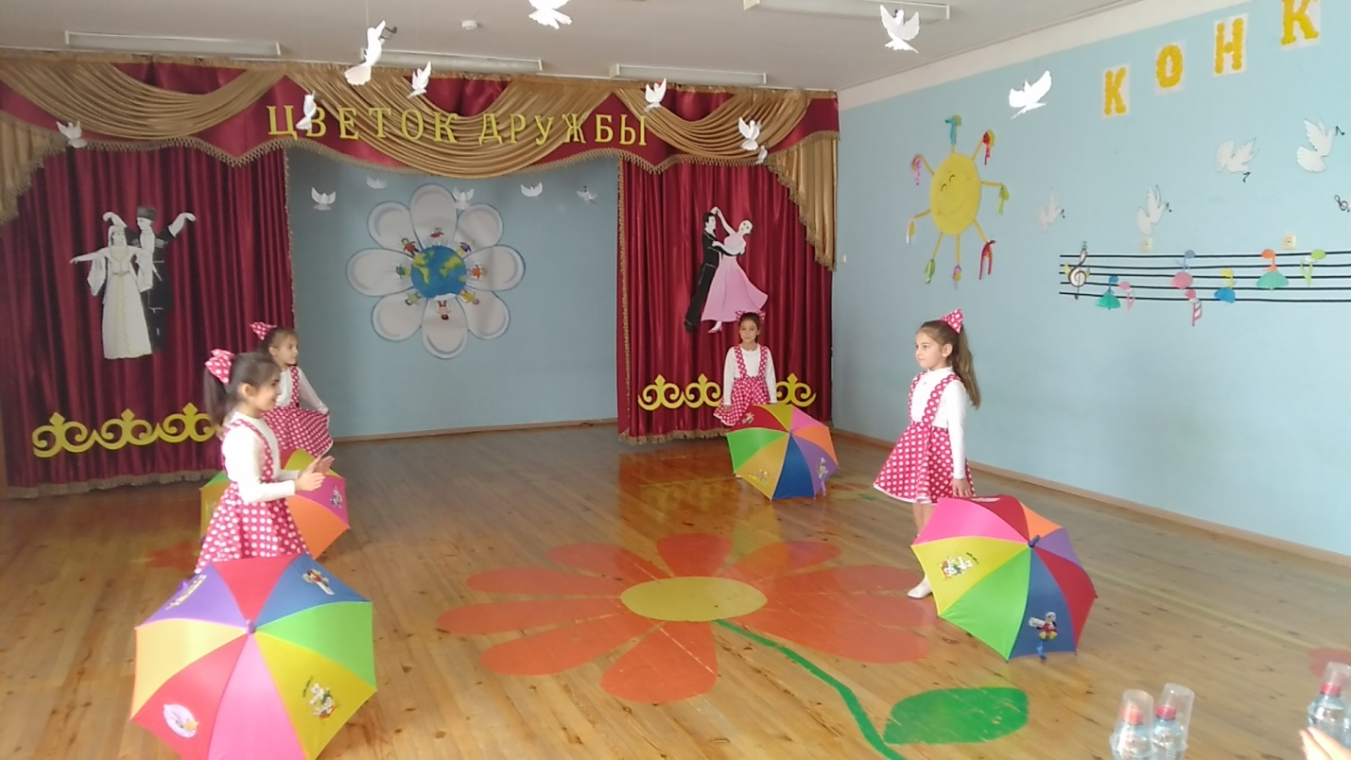
№ 16. ***
Словно ветер поменялся
И теплом овеял нас,
Это в музыкальный зал ворвался
Наш знакомый добрый вальс.

Девчонки в платьицах, порхают как бабочки,
По паркету скользят, каблучками стучат;
Они прекрасны, как феи из сказочки…
А мелодии вальса так призывно звучат.
Танцевальный коллектив Детского сада №7 под руководством
Сиукаева Зазы Тамазиевича дарит всем вечно молодой ВАЛЬС!
«Французский вальс»
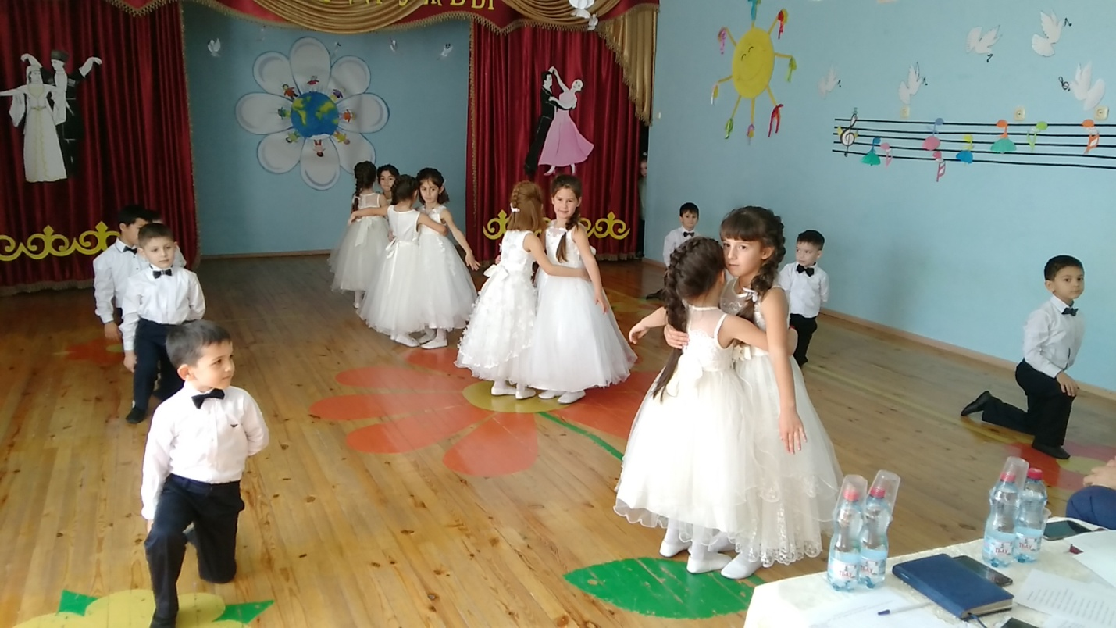
Все наши конкурсанты выступили. Прошу жюри заняться обсуждением.
ЗАКЛЮЧЕНИЕ:
На нашей голубой планете
Должны быть счастливы все дети.
Должны смеяться и дружить,
И этой дружбой дорожить.
Пусть небо будет голубым,
А солнце только золотым!
На нашей планете нет места печали!
И песни о мире чтоб всюду звучали!
Песня «Детство - это я и ты» музыка Ю.Чичкова, слова М. Пляцковского
